乘法和除法的意义
【教学内容】
教科书第99,100页的内容,第102～103页练习二十三第1,2,3,8题。
【教学目标】
1.整理本期所学内容,形成知识网络。
2.进一步理解乘、除法的意义,正确读、写乘除法算式,说出乘、除法算式各部分的名称。
3.经历独立思考、合作交流等过程,促进学生数学思考,培养学生合作学习能力和口头表达能力。
【教学重、难点】
进一步理解乘、除法的意义。
【教学准备】
教具:实物投影仪、课件。
学具:圆片。
【教学过程】
一、归纳整理,形成网络
1.看目录,回忆整理
教师:孩子们,本期新课内容的学习已经结束。请打开教科书目录看看,我们学习了哪些内容? 用自己喜欢的方式整理后跟同桌说一说。
2.全班交流,归纳整理
本期主要内容有:(1)表内乘法和除法;(2)角的初步认识;(3)观察物体;(4)测量长度。
3.揭示课题:乘、除法的意义
[点评:通过孩子们看目录回忆整理所学数学知识,构建全册知识网络,培养学生自主整理的习惯,为以后终身学习打下坚实的基础。]
二、强化复习,沟通联系
1.复习乘法的意义
(1)质疑问难。
教师:你对乘法有哪些了解? 还有哪些不明白的? (同桌交流后全班交流。)
学生可能回答:
①我知道求几个相同加数的和,可以用乘法计算。
②我会在摆一摆中说乘法算式。
③我会根据乘法算式摆一摆,说一说。
④我会用乘法解决问题。
⑤我知道求几个相同加数的和用乘法算比较简便。
……
(2)深化认识。
①完成教科书第99页总复习第1题。
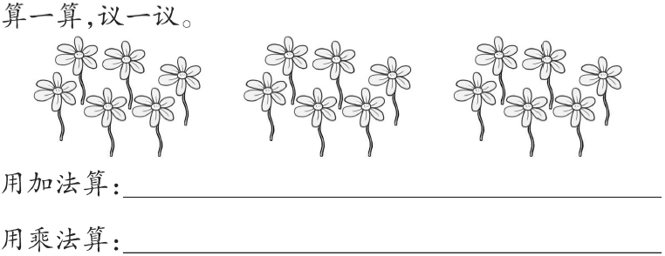
孩子们先独立思考,再写算式,最后说一说怎样想的。
想:每堆6朵花,有3堆,要求一共有多少朵花,可以用加法算,也可以用乘法算。
追问:为什么“求一共有多少朵花”可以用乘法算? (因为每堆6朵花,有3堆,求一共有多少朵花,就是求3个6相加的和,所以用乘法算。)
教师依次增加1个6朵,2个6朵,3个6 朵……9个6朵,学生口头列式(抢答)。
②写一写,画一画。
写一个乘法算式,用你喜欢的方式画一画。
展示学生作品,请学生描述自己的想法。
如: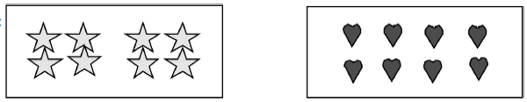
2×4表示2个4,我每份画4个五角星,画这样的2份,就是2个4。
2×4也可以表示4个2,我每份画两个桃心,画这样的4份,就是4个2。
(3)看图填一填。
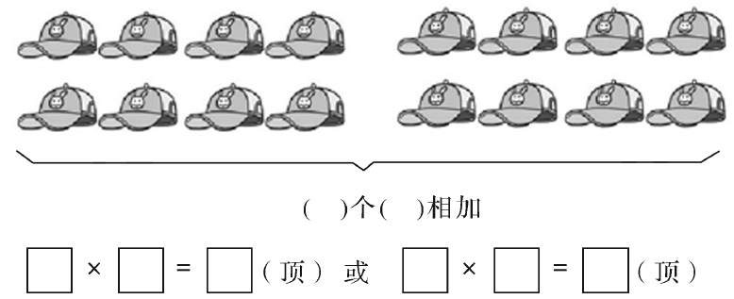
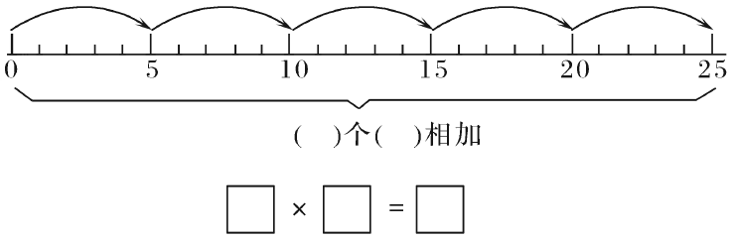
独立思考后口答,并说说第2小题为什么只写一个乘法算式?
(4)小结:求几个几相加的和可以用乘法算。
2.复习除法的意义
(1)课件出示教科书第100页第4题。
议一议:什么是平均分? 把15个桃平均分成5份,可以怎样分?
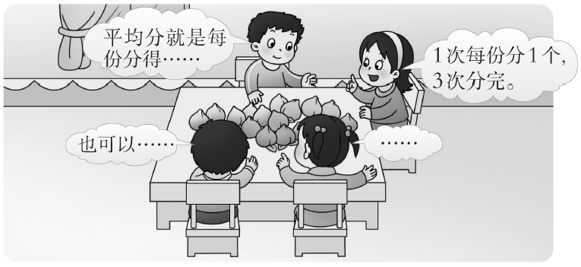
教师:什么是平均分呢? 把15个桃平均分成5份,可以怎样分?(小组交流、全班展示交流。)
学生1:每份分得同样多叫做平均分。
学生2:15个桃平均分成5份,可以3个放1份。
学生3:15个桃平均分成5份,可以先每份分1个,分去5个,再每份分1个,再分走5个,最后每份分1个,刚好分完。
(2)追问:把15个桃平均分成5份,每份多少个? 怎样列式?
(3)用图表示平均分的过程。
(4)口答:把54平均分成9份,每份是几? 54里面有几个9?
(5)追问:54连续减9,减几次得0?
(6)小结:只要是平均分的过程,就可以用除法算式表示。
3.复习读法及各部分名称
(1)课件出示教科书第99页第2题。
(2)同桌读一读,说一说。
(3)全班交流并板书。
6 × 4 = 24 45 ÷ 5 = 9
(因数) (因数) (积) (被除数) (除数) (商)
读作:6乘4等于24 读作:45除以5等于9
(4)小结:乘法算式中,乘号前后的数都是因数,乘得的结果叫积,求积用乘法计算;除法算式中,除号前面的数是被除数,除号后面的数是除数,除得的结果是商,求商用除法计算。
[点评:根据学生思维的特点,从形象到直观,通过画一画,说一说,分一分、议一议等方式真正理解乘、除法的意义。同时,沟通了加法与乘法、减法与除法的联系,也注意渗透数形结合思想,使抽象的意义直观化。]
三、综合应用,拓展延伸
1.基础练习
教科书第102页练习二十三第1,2,3题。
学生独立完成,教师巡视并做好对学困生的辅导。
2.拓展练习
教科书第103页练习二十三第8题。
(1)看图获取信息,独立列式。
(2)同桌交流想法。
(3)全班交流,教师点拨。
方法一:6+6+5=17。
方法二:比2个6多5个,6×2+5=17。
方法三:比3个6少1,6×3-1=17。
[点评:练习设计有层次性,既有基础知识的练习,又有思维发展的练习,使学生在掌握基础知识的同时,形成技能,这也使学生思维的敏捷性得到发展,从而培养学生学习的自信心。]
四、反思总结,概括提升
通过本节课的复习,你有什么要提醒自己和同学们注意的地方?
[点评:唯有触及学生内心的,才能给学生留下深刻的印象,同学之间相互的善意提醒胜过教师重复的强调,体现了以学生为本的理念。]
(重庆市南川区教育科学研究所 鲜文玉)

